LAPORAN RESMI
PRAKTIKUM STRUKTUR DATA DAN ALGORITMA
“REKURSI”



Disusun Oleh :

NAMA  NIM  PROGRAM STUDI  DOSEN PENGAMPU  TANGGAL PRAKTIKUM | : MUHAMMAD IFFAN RAMADHAN  : 2117020036  : SISTEM INFORMASI  : AULIA ARHAM, M.ENG  : 14 MARET 2021

PROGRAM STUDI SISTEM INFORMASI
FAKULTAS SAINS DAN TEKNOLOGI
UNIVERSITAS ISLAM NEGERI IMAM BONJOL PADANG
2022
BAB I
PENDAHULUAN

  - Latar Belakang
Latar belakang pembuatan laporan ini untuk pembahasan struktur bahasa pemrograman python. Selain itu pembuatan laporan ini juga untuk memenuhi tugas mata kulih Praktikum Struktur data dan Algoritma Sistem Informasi Universitas Islam Negeri Imam Bonjol Padang.

  - Tujuan
Adapun tujuan dari praktikum ini adalah:
- Praktikan dapat mengerti dan memahami tentang rekursi dalam bahasa pemrograman python.

BAB II
DASAR TEORI

  - Pengertian
Teknik menyelesaikan persoalan yang didalamnya terdapat defenisi dari persoalan itu sendiri. “Berupa metode perulangan yang bersifat non-literasi”. Fungsi rekursif hanyalah sebuah fungsi biasa seperti fungsi def pada umumnya, bisa di panggil, bisa menerima parameter, bisa mengembalikan nilai, dan lain sebagainya. Hanya saja, sesuai Namanya, fungsi rekursif itu bersifat rekursi “memanggil dirinya sendiri sehingga menimbulkan perulangan”.
Contoh hal hal yang bersifat rekursif:

  - Proses rekursif
Contoh 1 :
𝜋 diperoleh dengan membagi keliling (𝑘)
dengan diameter (𝑑), algoritmanya
1. baca keliling lingkaran, (𝑘)
2. Baca diameter lingkaran, (𝑑)
3. Hitung 𝜋 = 𝑘 /(𝑑)
Contoh 2 :
Faktorial
0! = 1 0! = 1
1! = 1 1! = 0! X 1
2! = 2 2! = 1! x 2
3! = 1 x 2 x 3 3! = 2! X 3
4! = 1 x 2 x 3 x 4 4! = 3! X 4
  - Membuat fungsi rekursif
Membuat rekursif sama dengan fungsi biasa, yang membuat sebuah fungsi menjadi rekursif karena ia memanggil dirinya sendiri “memanggil dirinya sendiri”.
Def halo_dunia():
print(‘Hallo dunia’)
#panggil dirinya sendiri
#memanggil fungsi halo_dunia untuk pertama kali
halo_dunia()

  - Ilustrasi ekseskusi fungsi faktorial
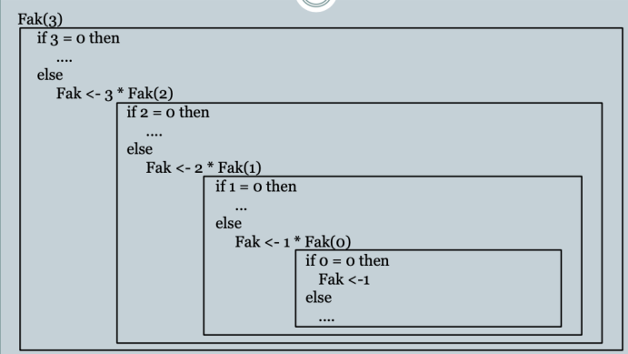
  - Tower of hanoi
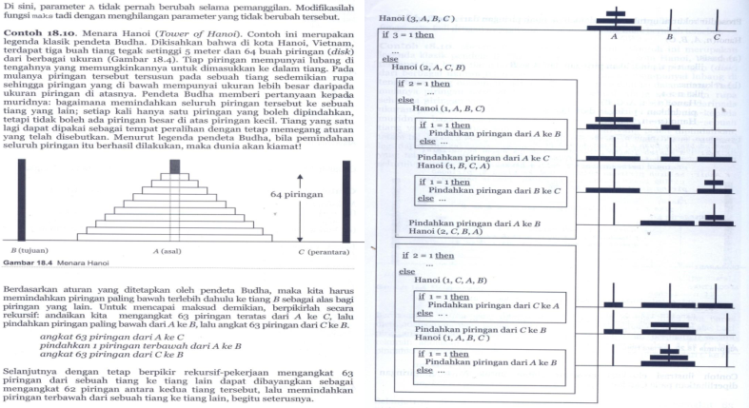
BAB III
TUGAS PENDAHULUAN

  - Pertanyaan
- -----

BAB IV
IMPLEMENTASI

  - Kegiatan Praktikum
    - Latihan 1
Source Code

Print Screen Program
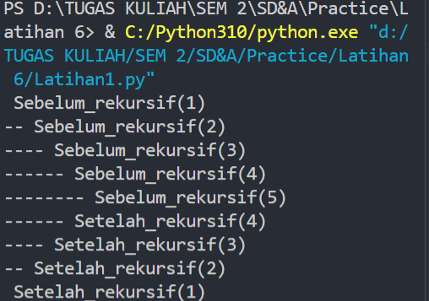
    - Latihan 2
Source Code

Print Screen Program
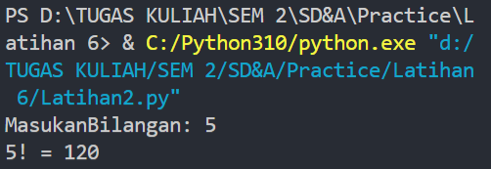
    - Latihan 3
Source Code

Print Screen Program
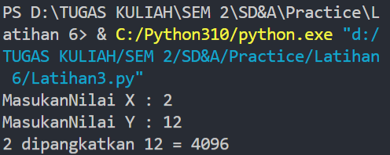
    - Latihan 4
Source Code

Print Screen Program
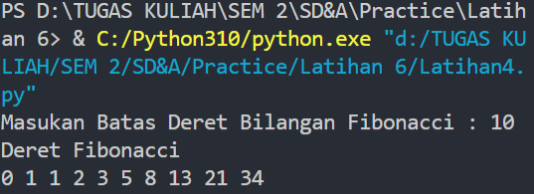
    - Latihan 5
Source Code

Print Screen Program
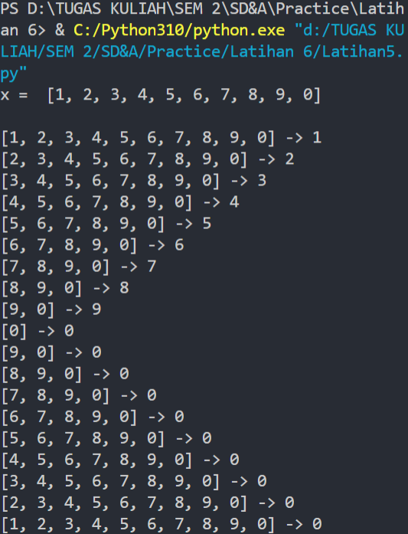

  - Tugas
    - Tugas 1
Source Code

Print Screen Program
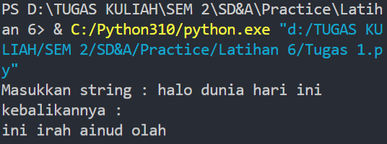
    - Tugas 2
Source Code

Print Screen Program
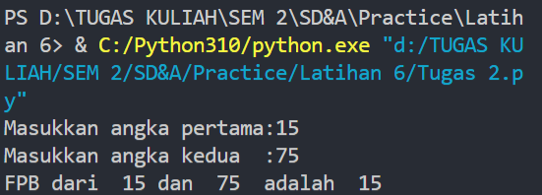
BAB V
PENUTUP

  - Kesimpulan
Penggunaan metode rekursif pada python mirip dengan bahasa pemrograman lainnya. Rekursif dilakukan dengan membuat sebuah fungsi def yang memanggil dirinya sendiri atau memeberi kembalian berupa fungsi itu sendiri. Rekursi lebih kerap digunakan dibanding perulangan karena lebih efisien dalam memlakukan proses perluangan.
  - Saran
Semua materi dan program pada laporan ini dibuat sesederhana mungkin dan semendasar mungkin untuk memenuhi kriteria tugas yang diberikan, para pembaca dapat memperoleh yang lebih lengkap lagi dengan membuka sumber sumber lain.

